Especificação de Caso de Uso



P.H.Professor

Histórico de Versões

Data | Versão |  | Descrição |  | Autor |  | Revisor
01/07/11 | 1.0 |  | Descrição do caso de uso Gerenciar Cadastro do Professor |  | Fernando Fernandes da Rocha

Cliente | UMC - Interno
Documento | Especificação de Caso de Uso: Gerenciar cadastro de professor
Data | 01 de Julho de 2011
Autor(es) | Fernando Fernandes da Rocha  f_fernandes_r@hotmail.com

Página de Assinaturas

Revisado e Aprovado por:
dd.mm.aa

Revisado e Aprovado por:
dd.mm.aa

Revisado e Aprovado por:
dd.mm.aa

Revisado e Aprovado por:
dd.mm.aa

Revisado e Aprovado por:
dd.mm.aa

Histórico de Versões

Data | Versão |  | Descrição |  | Autor |  | Revisor
01/07/11 | 1.0 |  | Descrição do caso de uso Gerenciar Cadastro do Professor |  | Fernando Fernandes da Rocha

Índice

1. Nome do Caso de Uso 5
2. Objetivo 5
3. Descrição 5
4. Requisitos Funcionais 5
5. Tipo de Caso de Uso 5
6. Atores 5
7. Pré-condições 6
7.1. Permissão de Usuário 5
8. Fluxo Principal 5
9. Fluxos Alternativos 6
10. Fluxos de Exceção 7
11. Protótipos de Tela 8
11.1. Protótipo da Tela de Cadastro 8
11.2. Protótipo da Tela de Criar Matérias 9
11.3. Protótipo da Tela de Edição..................................................................................................................................10
12. Pós-condições 11
12.1. Professor Cadastrado 11
13. Requisitos Não-Funcionais 11
14. Observações 11
14.1. Prioridade de desenvolvimento 11
15. Referências 11

- Nome do Caso de Uso

CDU02 – Gerenciar Cadastro de professor

- Objetivo

Este caso de uso tem como objetivo controlar todo o gerenciamento dos cadastros dos professores, utilizando as funções de inserção, visualização, alteração e exclusão.

- Descrição

Os cadastros dos professores serão gerenciado pelo sistema para sempre manter as informações atualizadas de acordo com a vontade do usuario.

O gerenciamento só pode ser feito pelo professor, utilizando a internet.

Será possível apenas inserir um cadastro, visualização de seu proprio cadastro, alterar informações de perfil , excluir a si mesmo , criar e excluir matéria.

- Requisitos Funcionais

RF0003 – Cadastro único

- Tipo de Caso de Uso

X | Concreto (Iniciado diretamente por um Ator)
 | Abstrato (Não iniciado diretamente por um Ator. Geralmente relacionado a outro Caso de Uso)

- Atores

Nome Ator | Tipo
Nome Ator | Primário | Secundário
professor | X

- Pré-condições

  - Permissão de Usuário
No caso de visalização, alteração, e exclusão por parte do professor, ele deverá estar previamente logado no sistema.

- Fluxo Principal

P1. Iniciação
P1.1. É apresentado uma interface de login para o usuário, com os campos login e senha. E exibe o botão “Fazer Cadastro” para o usuário..

P1.2. O usuário clica em “Fazer Cadastro”, segue P2. Se o professor realizar o login segue A1.

P2. Preencher cadastro
P2.1 Será apresentado uma tela para a realizar o cadastro, com os campos: Nome, RG, CPF, telefone, endereço, e-mail.

O usuário deverá preencher todos os campos dessa lista.

P2.2 Após preencher estes campos, o usuário clica no botão “Continuar”.

P3. Criar matéria
É apresentado os campos para a criação de matérias. O professor deverá preencher os campos obirgatorios e clicará em “Continuar”.

P4. Concluir cadastro
Depois que o professor adicionar o conteúdo da matéria, deverá clicar no botão de concluir para finalizar o cadastro.

- Fluxos Alternativos

A1. Visualizar Cadastro pelo professor
Este passo é executado se o professor realizar login no sistema
A1.1. O sistema apresenta um botão chamado “Minha conta”, segue A1.2
A1.2. O Sistema apresenta uma tela com todos os dados cadastrais do professor em modo de visualização.
A.1.3. A partir desse ponto, o aluno terá 2 opções que serão exibidas em tela:
a)“Alterar Dados” (segue A2)
b) “Cancelar conta” (Segue A3).

A2. Editar dados cadastrais
Este passo é executado a partir do passo A.1.3. ao selecionar a opção “Alterar Dados”.

A2.1. Os dados cadastrais são exibidos para edição.

A2.2 O sistema apresenta as seguintes opções na tela abaixo dos campos que podem ser editados:
- Alterar (Segue A.2.3).
- Cancelar, a operação de alteração de cadastro é cancelada.

A2.3. Os dados alterados são salvos na base de dados.

A3. Excluir Cadastro
Este passo é executado a partir do passo A.1.3. ao selecionar a opção “Cancelar conta”.
A3.1. O sistema pede confirmação do usuário para exclusão do cadastro. Caso o usuário não confirme, volta a A2.2. Caso o usuário confirme, segue o fluxo abaixo.
A3.2. O cadastro é excluído logicamente da base.
A3.4. O sistema emite uma mensagem de exclusão concluída e retorna para A.2.2.

- Fluxos de Exceção

E1. Dados Obrigatórios não Preenchidos
Caso ocorra erro, o sistema exibe os erros e vai para P2.

E2. Erros impeditivos
Caso haja mensagens de erros impeditivos, após o usuário visualizar os erros, é retornado ao passo P2.

E3. Dados não localizados
Caso a busca pelo cadastro de um aluno não retorne nenhum resultado, o sistema exibe a mensagem: “Dados não encontrados”, e retorna ao passo A2.

- Protótipos de Tela

  - Protótipo da Tela de Cadastro

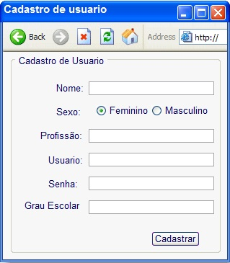

Através desta Tela o usuário fará o cadastro de seus dados pessoais. Ao final do preenchimento, o usuário clica em continuar.

  - Protótipo da Tela de Criar Matérias

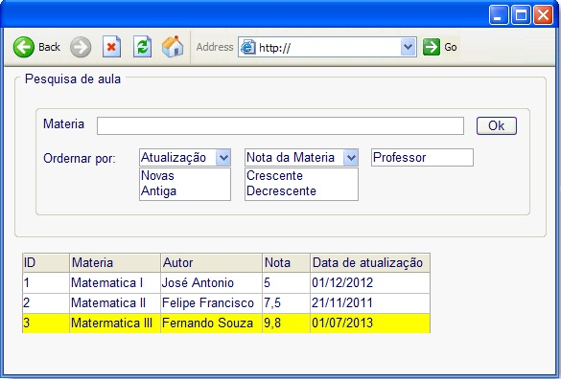

Nesta tela o aluno irá selecionar as matérias disponíveis. Cada matéria será um link para ir visualizar as informações completas a matéria . Escolhido a matéria, o aluno clica em continuar para finalizar seu cadastro.

  - Protótipo da Tela de Edição

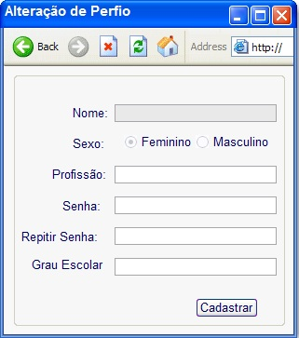

A tela é apresentada preenchida com os dados do aluno em formato de edição, para que todas as alterações necessárias sejam feitas.

- Pós-condições

  - Professor Cadastrado
O cadastro do Professor terá sido inserido, visualizado, alterado ou excluído.

- Requisitos Não-Funcionais
RF0006 - Cancelar operação

- Observações

  - Prioridade de desenvolvimento
- Alta

- Referências

